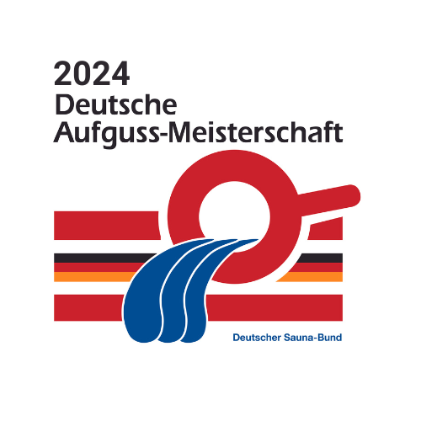Licht-Skript – Bojaren-Sauna Badegärten Eibenstock

Name Aufgießer:
Aufguss:
Name Musikdatei:
Nr. | Zeit (bis zum Lichtwechsel) | LED  über Ofen | LED in  den Ecken | LED Band  an Ofen | UV-Licht | Nebel | Andere Effekte
1
2
3
4
5
6
7
8
9
10
11
12
13
14
Begriffserklärung:
Zeit | Eingetragen wird die Zeit, wie lang eine Lichteinstellung laufen soll. (z.B. Nr.1 bis 03:28, Nr. 2 bis 04:18 etc.)
LED über dem Ofen | LED´s sind 4-seitig über dem Ofen verbaut und können im Farbraum RGB-W gesteuert werden.  -> mögliche Farben z.B. rot, orange, gelb, lila, blau, grün, weiß -> oder aus
LED in den Ecken | 8 LED Scheinwerfer sind in den Ecken der Sauna verbaut und können im Farbraum RGB-W gesteuert werden.  -> mögliche Farben z.B. rot, orange, gelb, lila, blau, grün, weiß -> oder aus  Hinweis: Werden die „LED in den Ecken“ nicht explizit mit einer Farbe belegt, oder auf aus gesetzt, bekommen diese die Farbe der „LED über dem Ofen“.
LED Band an Ofen | LED Band an der Ofenkante kann in RGBW gesteuert werden. Abstrahlwinkel nach unten auf den Boden.
UV-Licht | Option AN/AUS. Das UV-Licht befindet sich umlaufend über dem Ofen.  Wenn nichts eingetragen, dann ist das UV-Licht aus.
Nebel | Option AN/AUS. Nebel ist in den Bänken der rechten Kabinenseite verbaut und zieht am Boden durch den gesamten Raum. Der Nebel ist geräuschlos. Wenn nichts eingetragen, dann ist der Nebel aus.
Andere Effekte | Die Sauna verfügt über 2 DMX steuerbare Steckdosen, welche zeitgesteuert für weitere Effekte genutzt werden können. Die Nutzung externer elektrischer Geräte erfolgt ausschließlich nach vorheriger Absprache und Genehmigung.

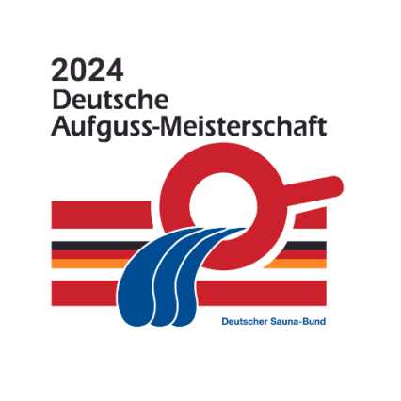

Beispiel Lichtskript:
Nr. | Zeit (bis zum Lichtwechsel) | LED  über Ofen | LED in  den Ecken | LED Band  an Ofen | UV-Licht | Nebel | Andere Effekte
1 | 00:15 | AUS | GRÜN | AUS | AUS | AUS
2 | 02:37 | BLAU | LILA | ROT | EIN | AUS
3 | 04:48 | GRÜN | ROT | GELB | EIN | EIN
4 | 09:36 | GELB | AUS | AUS | AUS | AUS
5 | 14:22 | ORANGE | ORANGE | AUS | AUS | EIN
6 | ENDE
7
8

